Открытый классный час на тему «УРОКИ ЖИЗНИ», посвященный 140-летию народного поэта Дагестана Гамзата Цадасы.
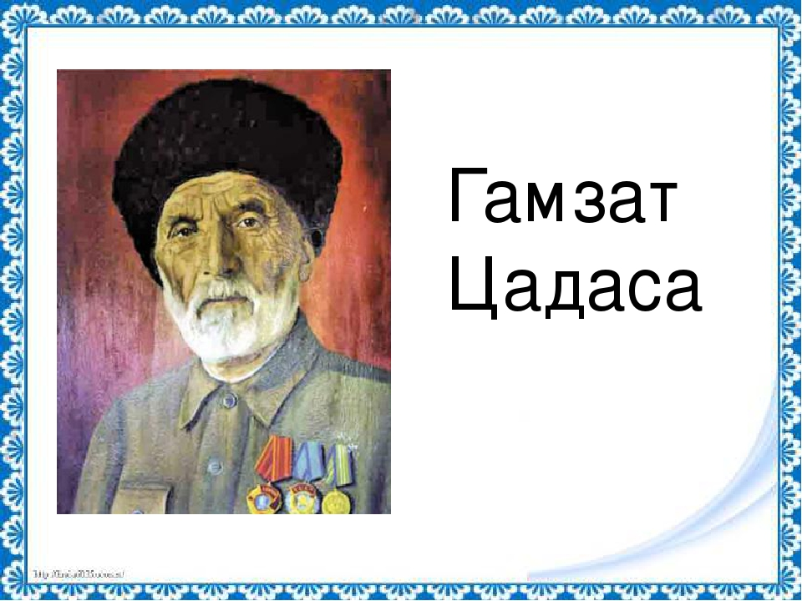

Подготовила учитель русского языка и литературы МКОУ «Нижнечирюртовская СОШ» им.Абдуллаевой М.Г. Абдурахманова Гульнара Магомедовна
Октябрь 2017 г.
Тема классного часа: «УРОКИ ЖИЗНИ», посвященный 140-летию народного поэта Дагестана Гамзата Цадасы.
Цели:
1.побудить интерес учащихся к изучению творчества поэта.
2.помочь учащимся глубже осмыслить нравственную проблематику произведений Гамзата Цадасы.
3.привить интерес к чтению национальной литературы.

Задачи: содействовать формированию УУД.
1.Личностных: способствовать полноценному восприятию изучаемого материала, умению выражать свои мысли, выработке позитивной самооценке.
2.Регулятивных: учить оценивать правильность выполнения своих действий, принимать позиции слушателя, читателя в соответствии поставленной задачей.
3.Познавательных: развивать способность к познанию, работать с информацией, формировать исследовательские умения.
4.Коммуникативных: использовать доступные речевые средства для передачи своего впечатления, понимать содержание материала, уважать мнение собеседников, проявлять интерес к излагаемой информации, учить работать в группах, коллективно

Оборудование: проектор, слайды, видеоролики, портрет поэта, выставка книг и рисунков;
Предварительная работа: подготовка инсценировок стихов Г. Цадасы

План проведения:
1.Организационный момент
2.Вступительное слово учителя
3. Целеполагание
4.Слово о поэте. Просмотр слайдов о жизни и творчестве поэта.
5.Беседа по четверостишиям «Уроки жизни» (Видеоролики)
6.Инсценировка стихов Г.Цадасы
7.Подведение итогов

Ход классного часа:
1.Орг.момент.
2.Вступительное слово учителя.
-Каждый аул Дагестана чем – нибудь славен: аул Балхар – гончарным искусством, Кубачи – чеканкой по золоту и серебру, Унцукуль-изделиями из дерева, а аул Цада – поэтами. Говорят из этого аула вылетают самые меткие пословицы и поговорки.
3.Целеполагание:
-День рождение, какого дагестанского поэта из этого аула мы недавно отмечали?
-А кто знает, как звали его отца? Что вы о нем знаете?
-Как вы думаете, о ком мы будем говорит сегодня на классном часе? Какова цель сегодняшнего мероприятия?
-В этом году исполнилось 140 лет великому дагестанскому поэту Г.Цадасе. Г.Цадаса – государственный деятель, первый автор аварских басен, стихов и сказок для детей. Творчество поэта связано с аварским фольклором. Его песни эпохи Великой Отечественной войны, а также сборник патриотических стихов «За Родину» обрела популярность в Дагестане. Цадаса переводил произведения других поэтов и писателей на аварский язык.
-Более подробно о жизни творчестве Г.Цадасы мы увидим на слайдах.
4.Слово о поэте. Просмотр слайдов «Жизнь и творчество»
-Великий поэт Дагестана Цадаса родился 21 августа 1877 года в с. Цада Хунзахского участка Аварского округа. Отсюда и псевдоним поэта - Цадаса, что означает "из Цада". Родители будущего поэта - Юсупил Магома и Бегун - из рода неимущих узденей. Многие вспоминают, что Гамзат был весьма прилежным мальчиком, уважавшим и почитавшим своих родителей. (Слайд)
Когда Гамзату было лет семь – восемь, он лишился отца и попал в руки своего двоюродного дяди. "Среди семи платков я один носил папаху", - писал поэт, вспоминая о себе и сестренках, осиротевших вместе с ним. Тот, как только мальчику исполнилось десять лет, отдал его дибиру (дибир – мусульманский священник) в соседний аул Гиничутль – учись, мол, арабскому. Немало лет провел Гамзат в этом ауле. Дибиров сменилось много, одни приходили, другие уходили, а Гамзат так и оставался в учениках. (Слайд)
Рассказывают, что дибиры уважали Гамзата. Например, всю работу в поле они доверяли только ему. Двадцать лет скитался Гамзат из аула в аул, "охотясь за наукой", и накопил обширные знания по богословию, логике, этике, мусульманскому праву, по некоторым дисциплинам естествознания. Поэт преуспел в области грамматики, лексики, стилистики арабского языка, освоил законы восточного стихосложения, получил доступ к богатейшим литературным, историческим и философским сочинениям мусульманского Востока. (Слайд)
Стихи сочинять Гамзат начал в четырнадцать лет в том же ауле. Первое стихотворение он посвятил собаке соседа. Сосед сильно обиделся. Чего только не придумывал он, чтобы насолить Гамзату! То обвинил его в краже какой-то медной посудины, то ещё что; и надо сказать, сосед не раз добивался того, что Гамзата тащили в суд. Но всякий раз в суде всплывала история злополучных стихов, и сосед снова оставался посрамлённым.
Некоторое время работал на железной дороге и на лесосплаве, занимался сельским хозяйством (хлебороб).
В 1917—1919 годах Гамзат Цадаса был членом Хунзахского шариатского суда. В 1921—1922 годах работал редактором газеты «Красные горы», где печатал свои первые стихи. (Слайд)
Его дореволюционная поэзия носила социально-обличительный характер. Его стихи, шутки были направлены против различных норм адата, мулл, богачей, торгашей. После Октябрьской революции Гамзат Цадаса выступил как певец новой жизни трудящихся горцев. "Я поэт, рожденный народом, и оружие у меня, отточенное народом. И библиотекой у меня был народ, и аудиторией у меня был народ. У народа брал, народу отдавал", - говорил поэт. (Слайд)
Гамзат Цадаса — первый автор аварских басен, стихов и сказок для детей. Его песни эпохи Великой Отечественной войны, а также сборник патриотических стихов «За Родину» обрели популярность в Дагестане. Гамзат Цадаса — автор драм и комедий «Сапожник», «Встреча в бою», «Женитьба Кадалава». Значительное место в творчестве поэта занимают стихотворные сказки («Слон и муравей», «Сказка о зайце и льве» и др.) и басни «Мечтатель пастух», «Язык мой — враг мой» и др.) Цадаса переводил на аварский язык произведения А. С. Пушкина. (Слайд)
11 июня 1951 г. после тяжелой и продолжительной болезни Гамзата Цадасы не стало. С той поры истекло более 66 лет. Но жива память о нем. Имя Цадасы носят Институт языка, литературы и искусства ДНЦ РАН, Аварский государственный музыкально-драматический театр, Гоцатлинский художественный комбинат, колхозы, школы, улицы. (Слайд)
В маленьком аварском ауле Цада, расположенном у подножия скалистых обрывов на высокогорном Хунзахском плато, в скромной горской сакле, сложенной из простого местного камня, там, где родился и провел многие десятилетия жизни Гамзат Цадаса, вот уже пятый десяток лет функционирует Государственный литературно-мемориальный музей дагестанского поэта. (Слайд)
А у главной площади столицы Республики Дагестан на вечном гранитном основании высится бронзовый бюст поэта. (Слайд)
5.Беседа по четверостишиям «Уроки жизни» (Видеоролик)
-Давайте послушаем строки из его четверостиший «Уроки жизни». И каждый выскажется, как вы поняли смысл этих строк.
По виду мышц оцениваем разом Двужильного коня или вола. А сила человека – это разум, Способный отличать добро от зла.
Поступка недостойного следы Не смыть слезами собственной беды. Лишь только наши честные поступки Даруют миру добрые плоды.
Не наноси товарищу вреда. Не ставь ему подножку никогда. Кто друга предаёт тщеславья ради. Тот сокращает сам свои года.
У нас характер, словно у пророков,
Не видим часто собственных пороков;
Когда бы замечать их научились,
В наш адрес меньше было бы упрёков.
Не могут быть символом дружеских уз Шашлычное братство и винный союз. Медовое слово сказать на пиру Способен и тот, кто не склонен к добру.
-Какие уроки жизни преподает нам поэт?

6.Инсценировка стихов Г.Цадасы
-Большое место в его творчестве занимала тема просвещения, особенно горянок. Об этом его стихотворение «Мать, дочь и барышник». Барышник – перекупщик, торговец.
И второе стихотворение – о недоброй вести, которую он принес в дом. Война забрала у Г.Цадаса двух сыновей. Один из них – отец маленькой внучки Пати.

Мать, дочь и барышник.
«Мать, ответь, кто гость тот важный,
что приехал к нам вчера?
Я видала, что с собою
много он привез добра.
Что за тайную беседу
вы вели всю ночь вдвоем,
Почему ты с ним шепталась
пред горящим очагом?»
«Дочь моя, – иль ты не знаешь? —
это знатный Магома,
Он барышник из Хунзаха,
всех невест он свел с ума.
На подарки эти, светик, полюбуйся, погляди,
Башмачки и шерсть на платье,
то ли будет впереди!»
«Мать, барышников я знаю,
презирает их народ, —
Твой барышник в грязных сделках
кровь народную сосет.
Башмаки и шерсть на платье
неспроста он нам привез,
Для чего он это сделал? —
отвечай на мой вопрос».
«От безделья ошалела!
Говорит с тобою мать,
Как же ты, свинья, посмела
в мелочь каждую влезать!
Ты ишак, что ненароком
изловил хвостом сороку,
Если счастье привалило,
то изволь не выпускать».
«Мать, он другом мне не будет.
Слушай, я тебе не лгу:
С этим неучем спесивым говорить я не смогу.
Не прельстят меня ни деньги,
ни подарок дорогой,
Не гонюсь я за богатством —
выбор мой совсем другой».
«Вай! Как смело рассуждает, —
вольных мыслей набралась!
Будто замужем была ты,
с первым мужем развелась.
Твой отец – скажи спасибо —
жениха нашел с трудом, —
Привередничать посмела,
ходишь с поднятым хвостом».
«Хоть убейте, несогласна!
Заявляю прямо вам:
Не отдам себя я в руки, не державшие калам.
Лучше я сойду в могилу,
в смертный холод ледяной,
Но богатому невежде не желаю быть женой».
«Хороши его отары, блеск сережек золотых!
Пропадешь ты, дочка, даром,
коль откажешься от них.
У него доход немалый, груды шелка,
бархат алый!
Ты глупа, ты недостойна нас,
родителей твоих».
«Мать, как странно говоришь ты,
даже страшно мне понять!
Неужели можно знанье
на аршины променять?
Не сердись, не будь упряма,
неужели хочешь, мама,
Чтоб у мужа со скотиной
стала век я коротать?»
«Дочка, курсы и ученье – это все досужий бред.
Помню: деды нам твердили,
что без денег счастья нет.
Что бы там ни говорили,
что там в песнях нам
ни врут,
Ради денег, ради хлеба все равно певцы поют».

«Мать, боюсь я, что согласья
у меня с тобою нет,
Если ты единой мерой измеряешь тьму и свет.
Мы невежество и знанье
на одни весы кладем, —
Разве мыслимо такое? —
мы глупцами прослывем.
Мать, имущество и деньги
истребит пожар огнем.
Знаю я одно богатство —
знаньем мы его зовем.
Для него не страшны воры,
наводненье, дикий зверь,
Только знанье – наша сила
и сокровище, поверь».
«Хватит, дочка, убедила. Вижу я, что ты умна.
Мать ответами твоими сражена, потрясена.
Птенчик, ты умней орлицы, я глупа, а ты права,
Я обратно забираю неразумные слова».

Маленькой Пати.
Прошу тебя, внучка,
Ты деда прости,
С недоброю вестью
Я прибыл, Пати.
Из области дальней
Вернулся в наш дом
Я с вестью печальной
О папе твоем.
Мечтал он, желанья
Свои торопя,
Хоть краешком глаза
Увидеть тебя.
Писал он: «Утешьте
Дочурку Пати.
Ей-богу, как прежде
Здоров я почти».

Семью успокоить
Хотел, а меж тем
Пришла телеграмма,
Что плох он совсем.
Я в поезде мчался,
Добрался в два дня,
Но он не дождался
В санбате меня.
В походной шинели
С морщинкой на лбу
Под белым халатом
Лежал он в гробу.
Вблизи Балашова,
Где жертвы войны
Смотрели сурово
Посмертные сны,
Остался отец твой
Лежать недвижим
С лицом, обращенным
К нагорьям родным.
И, как по закону,
Что принят в горах,
Встал камень граненый
В его головах.
Сокровище бабушки,
Свет моих глаз —
Он умер, отец твой,
Покинул всех нас.

7.Подведение итогов.
-Творческое бессмертие – удел истинных талантов и действительно крупных личностей. Гамзат Цадаса с нами всегда, он нам нужен и сегодня, и завтра. Он современник каждому новому поколению. И сегодняшний читатель находит в его творчестве опору в борьбе за правду, справедливость и достойную жизнь.

